政治学原理和有机化学（本）在线直播收看流程

1.登录学习网：输入网址http://one.ouchn.cn，点击登录，输入登录名（学号），密码和验证码进行登录。

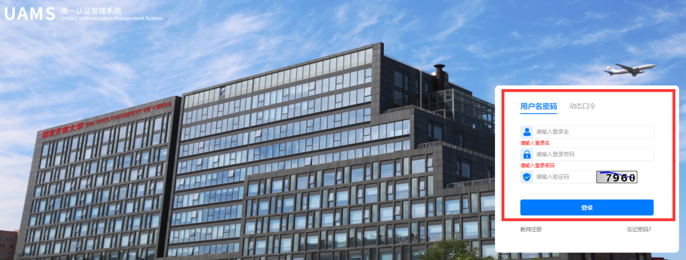
2.进入后，可在“在学课程”栏目中找到与在线直播课对应的课程名称，点击“去学习”；或者在“系统直通车”模块下，点击进入“学习网”，在“我的课程”中找到与在线直播课对应的课程名称，进入该课程。
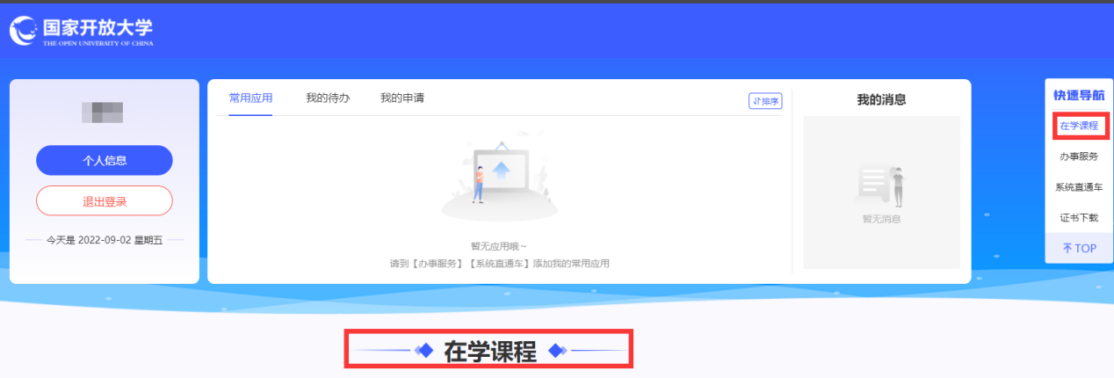
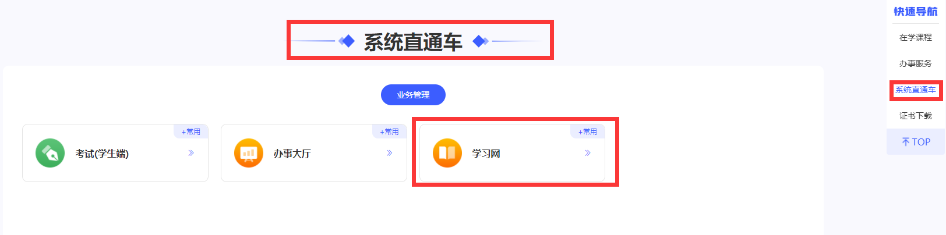
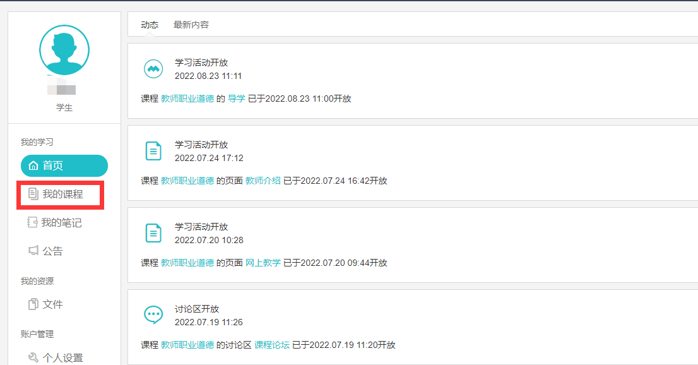
3.进入课程页面后，点击“课堂直播”，可看到该课程本学期创建的所有直播课程。
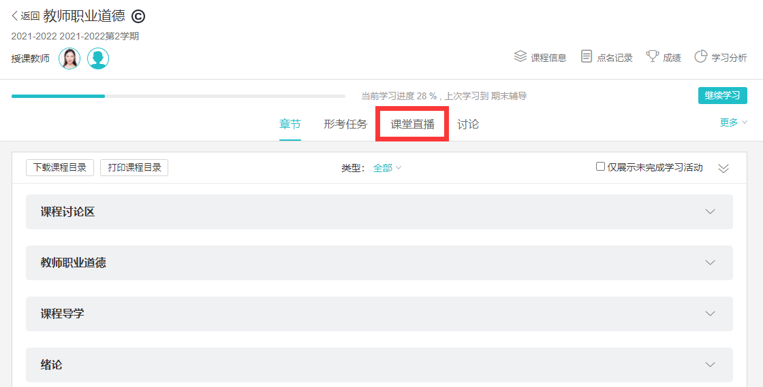
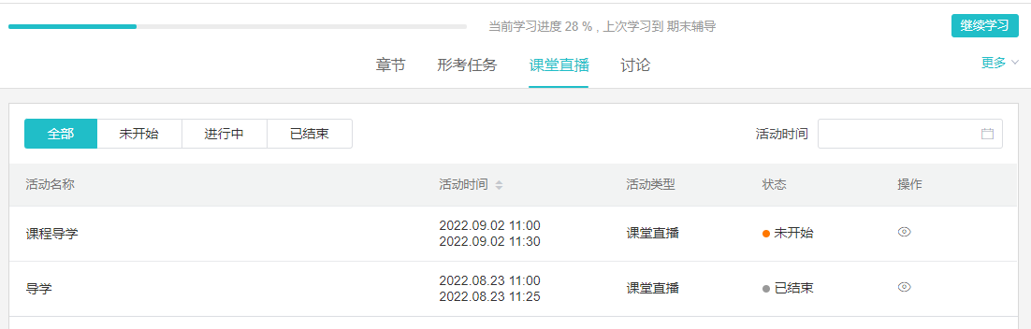
4.按照在线直播课程安排，在课程开始时间，点击课程名称进入直播课程详情页面，点击“加入腾讯会议”或“加入直播”开始观看学习。
